
TIROLER ZUGSPITZ ARENA PERSINFORMATIE
_______________________________________________________________________________________

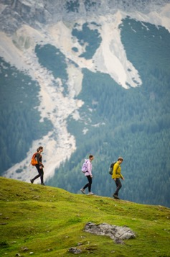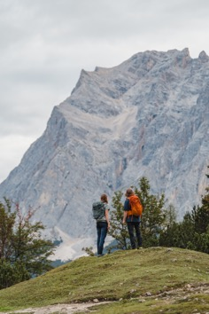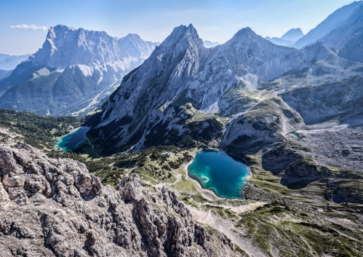
© Tiroler Zugspitz Arena / Sam Oetiker © Tiroler Zugspitz Arena / Valentin Schennach

Persbericht
Februari 2026

Vijf pittige bergtochten in de Tiroler Zugspitz Arena
Mountaineering: wandelen voor gevorderden

Smalle paden, gezekerde passages en lange dagen met veel hoogtemeters: mountaineering is wandelen met flinke uitdagingen. In de Tiroler Zugspitz Arena, aan de zonnige Oostenrijkse kant van de Alpen, zijn de mogelijkheden eindeloos. We zetten vijf pittige bergtochten in deze indrukwekkende bergstreek op een rij.

De imposante Zugspitze is het bekendste doel, maar ook daarbuiten wachten uitdagende routes voor ervaren bergwandelaars met tredzekerheid in steil terrein. Een lokale berggids is hier geen luxe, maar een verstandige keuze.

1. Naar het dak van Duitsland: Ehrwald – Gatterl – Zugspitze
Wie de Zugspitze te voet wil bereiken, kiest voor een serieus doel. Vanaf het dalstation van de Ehrwalder Almbahn slingert het pad langs almen en door bossen omhoog, via passen als het Feldernjöchl en het Gatterl. Hogerop verandert het landschap in ruig hooggebergte met puinhellingen en sneeuwvelden. Het laatste deel over het Zugspitzplatt vraagt concentratie en uithoudingsvermogen. De beloning is groots: staan op bijna 3.000 meter hoogte, met uitzicht over vier landen.

Kenmerken: start bij de Ehrwalder Almbahn, eindpunt op de Zugspitze (2.962 m). De tocht duurt ongeveer 8 uur, is 13,9 kilometer lang en kent een stijging van circa 2.145 hoogtemeters. Alleen geschikt voor zeer ervaren, hoogtevrije bergwandelaars.

2. Alpenrosensteig: een lange tocht door het hooggebergte
De Alpenrosensteig verbindt Ehrwald met Heiterwang en loopt grotendeels boven de boomgrens. Vooral in de vroege zomer, wanneer de alpenrozen bloeien, is deze tocht betoverend. Het westelijke deel bevat rotsachtig terrein en lichte klauterpassages, wat de route extra spannend maakt. Dankzij goede treinverbindingen is de tocht ook in delen te lopen.

Kenmerken: start in Ehrwald, finish bij de Heiterwangersee. Hoogste punt rond 1.953 meter. Totale duur circa 9 uur en 50 minuten, afstand 21 kilometer en ongeveer 1.447 hoogtemeters stijgen. Uitdagend en geschikt voor ervaren wandelaars.

3. Reuttener Höhenweg: top na top
Voor wie ervaring heeft met alpiene paden is de Reuttener Höhenweg een absolute klassieker. Vanuit Rinnen klim je naar de Knittelkarspitze en vervolgt de route zich over meerdere toppen, met voortdurend wisselende uitzichten. Staalkabels en een ladder helpen je door de meest blootgestelde passages.

Kenmerken: start en finish in Rinnen (Rauth). Hoogste punt 2.376 meter. De ronde vergt ongeveer 9 uur en 45 minuten, is 17 kilometer lang en telt circa 1.503 hoogtemeters. Alleen geschikt voor zeer ervaren en volledig hoogtevrije bergwandelaars.

4. Immensteig – Seebensee: techniek en schoonheid
De Immensteig is een van de spannendste paden in de regio. Via gezekerde passages klim je omhoog naar het hoogplateau rond de Tajatörl, waar de Drachensee en de felblauwe Seebensee liggen. De afdaling via de Ehrwalder Alm maakt deze tocht tot een perfect uitgebalanceerde alpiene dag.

Kenmerken: start bij het dalstation van de Ehrwalder Almbahn en eindigt bij de Ehrwalder Alm. Hoogste punt 2.253 meter. Duur circa 7,5 uur, afstand 14,5 kilometer en ongeveer 1.231 hoogtemeters stijgen. Uitdagend, met nadruk op tredzekerheid en techniek.

5. Drie toppen op één dag: Lermoos – Daniel
Deze ronde vanuit Lermoos combineert bos, almweides en bergpanorama’s. Via de Grüner Ups en de Upsspitze bereik je de Daniel, met 2.340 meter de hoogste top van de Ammergauer Alpen. De afdaling via Kärle’s Eck vraagt nog eenmaal volledige concentratie.

Kenmerken: start en finish bij het Panoramabad in Lermoos. Hoogste punt 2.340 meter. De tocht duurt circa 8 uur en 20 minuten, is 13,1 kilometer lang en kent ongeveer 1.347 hoogtemeters stijgen. Uitdagend en alleen geschikt voor ervaren bergwandelaars.

Veilig en bewust de bergen in
Blijf altijd op gemarkeerde paden, respecteer natuur en vee en houd rekening met het weer en de openingstijden van berghutten. In noodgevallen is het alpine alarmnummer 140 bereikbaar.

Sfeervol en verrassend dichtbij
De Tiroler Zugspitz Arena ligt net over de Duitse grens en is uitstekend bereikbaar vanuit Nederland. Zeven charmante oorden aan de zonnige flank van de Alpen vormen samen een regio waar rust, natuur en sportieve uitdaging samenkomen.

Praktische informatie
Meer informatie, actuele aanbiedingen en alle accommodaties vind je op: www.zugspitzarena.com.
Persoonlijk contact: +43 567 320 000, info@zugspitzarena.com.

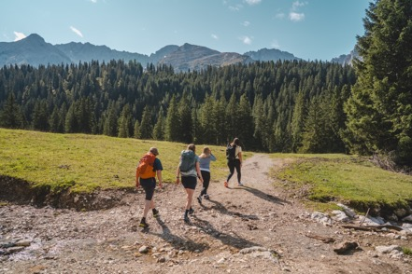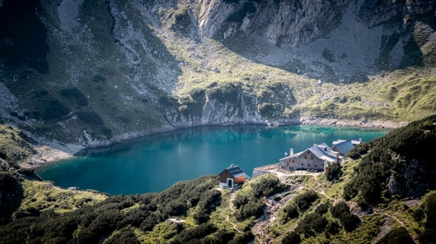
© Tiroler Zugspitz Arena / Sam Oetiker © Tiroler Zugspitz Arena / Valentin Schennach

Over Tiroler Zugspitz Arena
Wie de Zugspitze wil beleven, kan het beste naar Tirol komen. Zeven charmante plaatsen in het Oostenrijks-Beierse grensgebied bieden de beste vooruitzichten voor winter- en zomervakantie: Ehrwald, Lermoos, Berwang, Biberwier, Bichlbach/Lähn-Wengle, Heiterwang am See en Namlos. Hier kun je volop wintersporten, wandelen, mountainbiken of gewoon heerlijk ontspannen lummelen. In de Tiroler Zugspitz Arena heb je trouwens altijd de zon aan je zijde.

Voor de redactie

Perscontact NL/BE
Van de Vorst PR, Wil van de Vorst
+31 (0) 654 22 44 88
wil@vandevorstpr.nl

Beeldmateriaal vindt u in de Press Room op: www.vandevorstpr.nl

